УТВЕРЖДЕНО

Решением Совета
Евразийской экономической комиссии от 20 г. №

ИЗОБРАЖЕНИЕ
специального знака обращения медицинских изделий
на рынке Евразийского экономического союза

I. Описание изображения специального знака
обращения медицинских изделий на рынке
Евразийского экономического союза


Изображение специального знака обращения медицинских изделий на рынке Евразийского экономического союза (далее – специальный знак обращения) представляет собой контур квадрата с вписанной в него центрованной по вертикальной оси симметрии аббревиатурой «EAC», которая образована сочетанием трех стилизованных букв латинского алфавита «Е», «А» и «С», графически исполненных с применением прямых углов, имеющих одинаковые высоту и ширину, и повторяет точные пропорции квадрата на светлом (рис. 1) или контрастном (рис. 2) фоне.


Рис. 1
Рис. 2

Изображение специального знака обращения должно быть одноцветным и контрастировать с цветом поверхности, на которую оно нанесено.
Ширина линии элементов аббревиатуры «ЕАС» равна ширине линии контура квадрата.
В нижней части контур размыкается, в размыкание вписана надпись «MED», являющаяся сокращением слова «medical» («медицинский»). Надпись состоит из трех букв латинского алфавита «M», «Е», «D», центрованных по вертикальной оси симметрии. Ширина линии элементов надписи «MED» составляет ½ ширины контура квадрата. Горизонтальная ось симметрии надписи «MED» совпадает с горизонтальной осью симметрии ширины нижнего контура квадрата.

II. Размеры и пропорции специального знака обращения

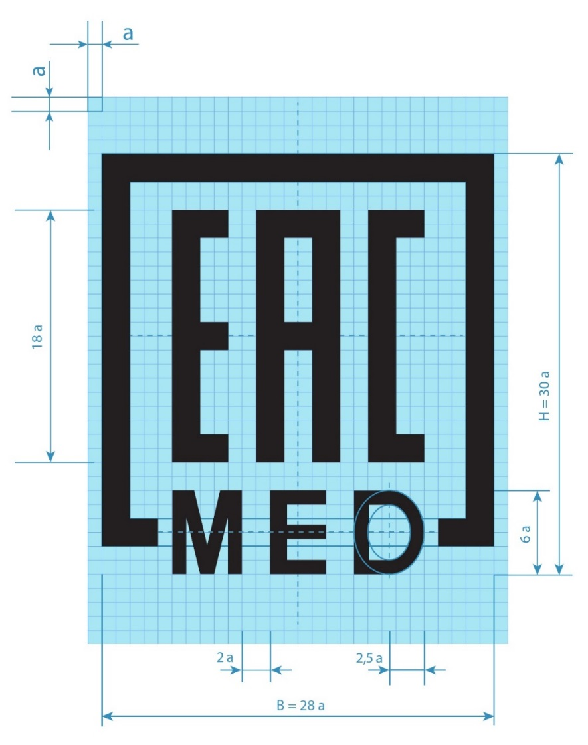
Изображение специального знака обращения на масштабной сетке с указанием размеров и пропорций представлено на рисунке 3.

Рис. 3
Основные пропорции специального знака обращения на масштабной сетке: размер по вертикали Н – 30а, размер по горизонтали В – 28а, где «а» является размерообразующим модулем.
Размеры специального знака обращения при масштабировании определяются пропорциональным изменением величин Н и В.
Допустимое минимальное значение размера B – 6 мм.

